**INSTITUTO TECNICO NACIONAL DE COMERCIO**

**“FEDERICO ALVAREZ PLATA”**

**NOCTURNO**



SISTEMA WEB PARA LA GESTION DE USUARIOS Y SUS EXCEDENTES DE UNA EMPRESAS INSTALADORAS DE GAS DOMICILIARIO.

**PROYECTO DE GRADO PARA OPTAR AL**

**TITULO DE TÉCNICO SUPERIOR EN**

**SISTEMAS INFORMÁTICOS**

**ESTUDIANTE: IVAN ERIK SERRUTO VARGAS**

**TUTOR: ING. PAVEL CACERES**

**COCHABAMBA - BOLIVIA**

DEDICATORIA

El vídeo proporciona una manera eficaz para ayudarle a demostrar el punto. Cuando haga clic en Vídeo en línea, puede pegar el código para insertar del vídeo que desea agregar. También puede escribir una palabra clave para buscar en línea el vídeo que mejor se adapte a su documento.Para otorgar a su documento un aspecto profesional, Word proporciona encabezados, pies de página, páginas de portada y diseños de cuadro de texto que se complementan entre sí. Por ejemplo, puede agregar una portada coincidente, el encabezado y la barra lateral. Haga clic en Insertar y elija los elementos que desee de las distintas galerías. Los temas y estilos también ayudan a mantener su documento coordinado. Cuando haga clic en Diseño y seleccione un tema nuevo, cambiarán las imágenes, gráficos y gráficos SmartArt para que coincidan con el nuevo tema. Al aplicar los estilos, los títulos cambian para coincidir con el nuevo tema. Ahorre tiempo en Word con nuevos botones que se muestran donde se necesiten.

AGRADECIMIENTOS

El vídeo proporciona una manera eficaz para ayudarle a demostrar el punto. Cuando haga clic en Vídeo en línea, puede pegar el código para insertar del vídeo que desea agregar. También puede escribir una palabra clave para buscar en línea el vídeo que mejor se adapte a su documento.Para otorgar a su documento un aspecto profesional, Word proporciona encabezados, pies de página, páginas de portada y diseños de cuadro de texto que se complementan entre sí. Por ejemplo, puede agregar una portada coincidente, el encabezado y la barra lateral. Haga clic en Insertar y elija los elementos que desee de las distintas galerías.Los temas y estilos también ayudan a mantener su documento coordinado.

TABLA DE CONTENIDOS

DEDICATORIA 2

AGRADECIMIENTOS 3

TABLA DE CONTENIDOS 4

ÍNDICE DE TABLAS 7

ÍNDICE DE FIGURAS 8

RESUMEN 9

CAPÍTULO 1 Introducción 1

1.1. Tema 1

1.2. Diagnóstico y justificación 1

1.3. Planteamiento y formulación del problema técnico/tecnológico 2

1.4. Objetivos 4

1.4.1. General 4

1.4.2. Específicos 4

1.5. Alcances 4

1.6. Enfoque metodológico 5

1.6.1. Métodos 5

1.6.2. Técnicas 6

CAPÍTULO 2 Marco Teórico Conceptual 9

2.1. Sistema de información 9

2.2. Ingeniería de softwere 9

2.2.1. Evolución del software 10

2.2.2. El software 10

2.2.3. Características del software 10

2.2.4. Aplicaciones del software 10

2.3. Metodología RUP 10

2.3.1. Fase de Incepción 12

2.3.2. Fase de Elaboración 12

2.3.3. Fase de Construcción 12

2.3.4. Fase de Transición 13

2.4. Desarrollo web 13

2.4.1. XAMPP 15

2.4.2. HTML 5 15

2.4.3. Hoja de estilo – CSS 16

2.4.4. Bootstrap 16

2.4.5. Base de Datos 17

2.4.5.1. MySql 18

2.4.6. PHP  19

2.4.6.1. Codeigniter 20

2.4.7. Interfaz de una página web 20

CAPÍTULO 3 Propuesta de Innovación o Solución del Problema 22

3.1. Análisis de requerimientos 22

3.2. Diagramas de casos de uso 22

3.3. Diagrama de clases 22

3.4. Diagrama relacional 22

3.5. Arquitectura del sistema 22

3.6. Diagrama de secuencias 22

3.7. Diagrama de componentes 22

3.8. Pruebas de calidad 22

3.9. Documentación de la prueba del prototipo 22

RESULTADOS ESPERADOS 23

CONCLUSIONES 24

RECOMENDACIONES 25

FUENTES DE INFORMACIÓN BIBLIOGRÁFICA 26

ANEXOS 1

ÍNDICE DE TABLAS

Tabla 1 Tabla de Requerimientos 1

Tabla 2 Tabla de resultados 2

ÍNDICE DE FIGURAS

Ilustración 1Página Web 8

# RESUMEN

El vídeo proporciona una manera eficaz para ayudarle a demostrar el punto. Cuando haga clic en Vídeo en línea, puede pegar el código para insertar del vídeo que desea agregar. También puede escribir una palabra clave para buscar en línea el vídeo que mejor se adapte a su documento.Para otorgar a su documento un aspecto profesional, Word proporciona encabezados, pies de página, páginas de portada y diseños de cuadro de texto que se complementan entre sí.

Por ejemplo, puede agregar una portada coincidente, el encabezado y la barra lateral. Haga clic en Insertar y elija los elementos que desee de las distintas galerías.Los temas y estilos también ayudan a mantener su documento coordinado. Cuando haga clic en Diseño y seleccione un tema nuevo, cambiarán las imágenes, gráficos y gráficos SmartArt para que coincidan con el nuevo tema.

Al aplicar los estilos, los títulos cambian para coincidir con el nuevo tema. Ahorre tiempo en Word con nuevos botones que se muestran donde se necesiten. Para cambiar la forma en que se ajusta una imagen en el documento, haga clic y aparecerá un botón de opciones de diseño junto a la imagen. Cuando trabaje en una tabla, haga clic donde desee agregar una fila o columna y, a continuación, haga clic en el signo más.

INTRODUCCIÓN

El gas natural domiciliario se volvió un elemento necesario para la sociedad, en el pasado se usaban las garrafas de G.L.P. las cuales se tenían que reemplazar cuando estas se terminaban, el cliente recurría ir a comprar a la tienda, aguardar al carro repartidor de garrafas o ir al distribuidor, muchas veces se hacía bastante cola o fila para adquirir una garrafa, estas acciones eran muy dificultoso para los con sumadores de G.L.P.

En la actualidad hay personas que aún siguen utilizando las garrafas, pero disminuyo considerablemente, ya que empezaron con la instalación de gas natural domiciliario en reemplazo de las garrafas. El tener una instalación de gas domiciliario es ventajoso, el precio del consumo es módico y accesible, 24 horas de servicio, abarca desde una cocina domiciliaria, calefón para agua caliente, calefacción en ambientes, también al campo del comercio en restaurant, saunas, fábricas, etc.

En Bolivia empezaron las empresas instaladoras de gas a trabajar con la supervisión de Y.P.F.B., estas empresas son las encargadas de interactuar con el cliente/usuario, se encargan de recolectar información del cliente/usuario, realizar los respectivos cálculos de diámetros de la tubería a instalar y costos de los excedentes de los clientes/usuarios.

Debido a que las empresas no cuentan con un sistema, la propuesta del presente proyecto es desarrollar un sistema Web para las empresas puedan realizar los respectivos cálculos en el instante en la zona de trabajo y efectuar la Gestión de usuario.

En el marco de la investigación se realizó entrevistas y cuestionarios a dueños de Empresas instaladoras de gas domiciliario, personal de trabajo como ingenieros y técnicos. También reflejamos todo lo necesario y los distintos programas que se va a utilizar para el desarrollo del sistema Web.

**CAPITULO I**

**PLANTEAMIENTO DEL PROBLEMA**

# Introducción

## Tema

Sistema web para usuarios y sus excedentes para empresas instaladoras de gas domiciliario

## Diagnóstico y justificación

Una empresa instaladora de gas domiciliario legalmente establecida en Bolivia, tiene que estar aprobada por Y.P.F.B y también por la A.N.H., las dos empresas del gobierno quienes hacen el control y supervisión a dichas empresas instaladoras de gas domiciliario.

Y.P.F.B. se encarga de designar una zona de trabajo a las empresas instaladoras de gas, las cuales sus funciones en la zona son:

* Recolectar documentación del cliente al cual se le va a instalar y hacer aprobar en Y.P.F.B.
* Realizar los cálculos de las tuberías a instalar, los cálculos de excedentes de costos si corresponde.
* Realizar la instalación de las tuberías en dicho inmueble, y su respectiva aprobación con Y.P.F.B.
* Hacer el seguimiento del trámite correspondiente hasta la dotación de gas natural al cliente.

Las empresas instaladoras de gas actualmente realizan su recolección de datos de clientes en cuadernos de apuntes, muchas veces estas se extravían y nuevamente tienen que realizar su recolección.

En la zona de trabajo las empresas instaladoras de gas tienen que realizar los cálculos de tuberías, en función a la distancia a instalar y requerimiento de equipos a gas, se realiza en cuadernos de apuntes, con calculadora y esto lleva la demora en los cálculos.

El desarrollar un sistema web facilitará a la empresa en almacenar los datos de dichas empresas de sus clientes, del personal y sobre todo ayudara en realizar los cálculos de las tuberías a instalar y los excedentes de los clientes.

También fortalecerá al medio ambiente, ya que significa la disminución del empleo de cuaderno de apuntes, por tanto, todos los escritos se almacenera en el sistema a realizar.

## Planteamiento y formulación del problema técnico/tecnológico

Las empresas instaladoras de gas en la actualidad no cuentan con ningún tipo de sistema, de esta manera el trabajo que realizan se extiende por largas horas, también están vulnerables a la pérdida de su cuaderno de apuntes, de tal modo realizan nuevamente el trabajo.

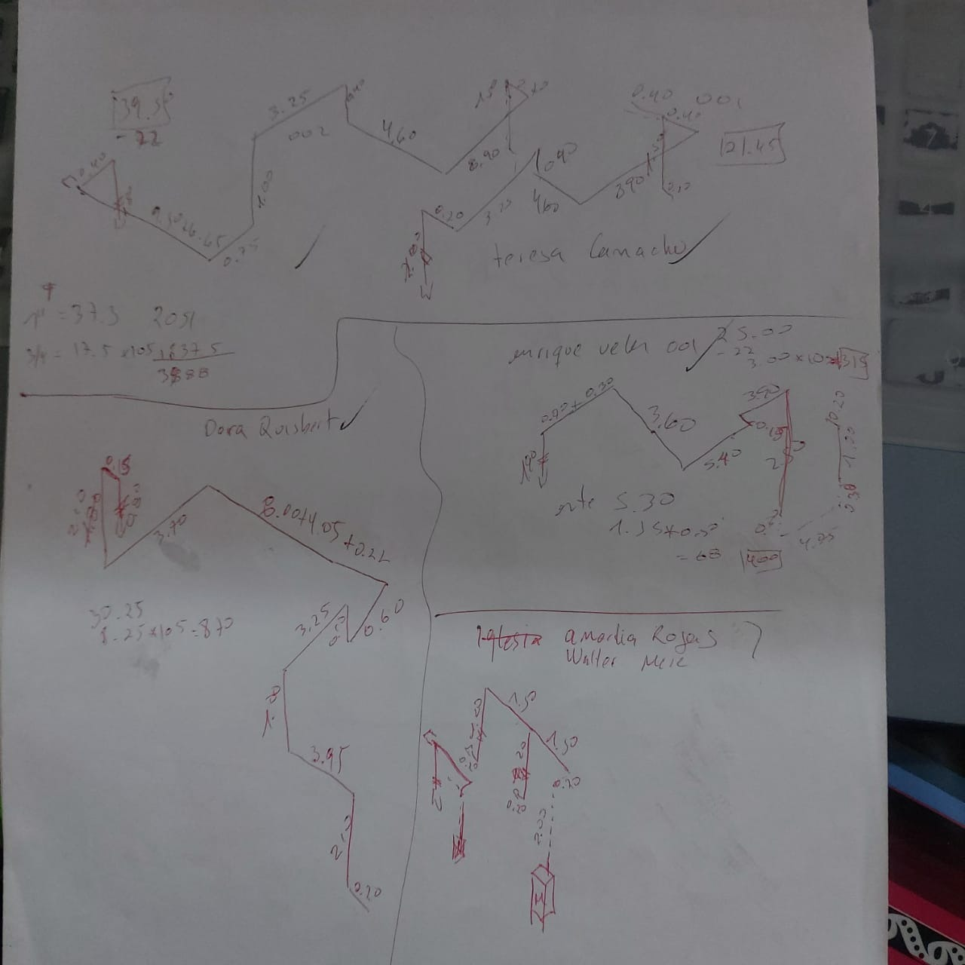

Pregunta:

¿Se podrá reducir las horas de trabajo en la zona, mediante la página web, para los respectivos cálculos?

¿Se mejorará el almacenamiento de los datos al ser remplazado el cuaderno de apuntes por una página web?

## Objetivos

### General

Desarrollar un Sistema web para usuarios y excedentes para empresas instaladoras de gas domiciliario

### Específicos

* Desarrollar Módulo Gestión de Empresa.

• Desarrollar Módulo Gestión de Personal.

• Desarrollar Módulo Gestión de Cliente.

• Desarrollar Módulo Gestión de Excedentes de costos.

• Desarrollar Módulo Gestión de zona de la obra de trabajo.

• Desarrollar Módulo Reportes.

## Alcances

* Desarrollar Módulo Gestión de Empresa y sus Servicios.

La empresa se podrá registrar como un administrador con sus respectivos datos y también el servicio que presta.

* Desarrollar Módulo Gestión de Personal.

En este módulo la empresa podrá registrar al personal, con sus datos correspondes y documentos aprobados por la A.N.H., su sueldo establecido.

* Desarrollar Módulo Gestión de Cliente.

El administrador realizara la Gestión de personal, con los respectivos datos para su aprobación con Y.P.F.B.

* Desarrollar Módulo Gestión de Excedentes de costos.

En caso de tener excedentes el cliente, la empresa mediante la página web podrá realizar los cálculos en la zona de trabajo, en función a la distancia y la potencia requerida de los equipos.

• Desarrollar Módulo Gestión de zona de la obra de trabajo.

En este punto se realizar la gestión de zona de obra por medio de coordenadas, para la ubicación rápida, también el número de clientes en dicha zona.

• Desarrollar Módulo Reportes.

Al desarrollar en módulo de reportes, la empresa realizara el seguimiento de la zona de trabajo, sus excedentes de costos con los clientes, el personal designado en la zona de trabajo, datos generales de los clientes.

El técnico de proyectos o proyectista podrá realizar el cálculo de tuberías a instalar en dicho domicilio.

## Enfoque metodológico

### Métodos

El tipo que se utilizara es el método deductivo, con este método se identificaran las causas que generan los problemas que presentan la empresa instaladora de gas.

Con el método descriptivo se realizará una exposición narrativa, numérica y/o gráfica, bien detallada y exhaustiva de la realidad que se va a estudiar.

El método investigación acción que se aplicara se quiere lograr cambios significativos en la realidad estudiada.

Para la recolección y tratamiento de la información se realizará bajo los siguientes aspectos:

Enfoque cuantitativo ya que los cuestionarios serán preguntas cerradas y directas.

Enfoque cualitativo en las entrevistas realizadas en la empresa instaladora de gas, así también al personal de trabajo (ingenieros, técnicos e instaladores).

### Técnicas

Para recabar la información de empresas instaladoras de gas se utilizará las siguientes técnicas de investigación:

Técnicas de observación: permite recolectar para los problemas que presenta las empresas instaladoras de gas.

Técnicas de entrevista: permite recolectar información, ver la manera de trabajo en la empresa, problemas que presentan.

Encuesta: permitirá tener la información del trabajo realizado en zona, el tiempo de demora y la atención a los clientes.

Las fuentes de información con las que se cuentan para desarrollar la página web del presente proyecto son las siguientes:

• Revisar trabajos anteriores sobre el tema para un apoyo al proyecto.

• Otras fuentes de información escrita, como libros, manuales, revistas los cuales serán especificados en la bibliografía del presente documento.

• Se acudirán a fuentes de información tales como: fuentes bibliográficas, informáticas (páginas de internet).

Para el desarrollo de la aplicación se utilizará las siguientes herramientas gratuitas:

* Lenguaje de programación PHP, CODEIGNITER, HTML, CSS, BOOTSTRAP.
* Editor de código para programación sublime.
* Base de datos MySQL.
* Servidor web APACHE.

**CAPITULO II**

**MARCO TEÓRICO CONCEPTUAL**

# Marco Teórico Conceptual

## Sistema de información

Un sistema Web o también conocido como aplicaciones Web (addppto, 2015) son aquellos que están creados e instalados no sobre una plataforma o sistemas operativos (Windows, Linux). Sino que se alojan en un servidor en Internet o sobre una intranet (red local). Su aspecto es muy similar a páginas Web que vemos normalmente, pero en realidad los ‘sistemas Web’ tienen funcionalidades muy potentes que brindan respuestas a casos particulares.

Los sistemas Web se pueden utilizar en cualquier navegador Web (chrome, firefox, Internet Explorer,etc) sin importar el sistema operativo. Para utilizar las aplicaciones Web no es necesario instalarlas en cada computadora ya que los usuarios se conectan a un servidor donde se aloja el sistema.

Las aplicaciones Web trabajan con bases de datos que permiten procesar y mostrar información de forma dinámica para el usuario.

Los sistemas desarrollados en plataformas Web, tienen marcadas diferencias con otros tipos de sistemas, lo que lo hacen muy beneficioso tanto para las empresas que lo utilizan, como para los usuarios que operan en el sistema.

## Ingeniería de softwere

El software de computadora (Pressman, 2010) es el producto que diseñan los ingenieros del software, esto abarca los programas que se ejecutan. El software es un transformador de información, produciendo, gestionando, adquiriendo, modificando, mostrando o transmitiendo información que puede ser tan simple como un solo bit. El software actúa como la base de control de la computadora (Sistema Operativo), la comunicación de información (redes) y la creación y control de otros programas (Herramientas De Software Y Entornos).

### Evolución del software

El software tiene un doble papel, es un producto y al mismo tiempo, es el vehículo para entregarlo. Como producto, entrega la potencia informática que incorpora el hardware informático o una red de computadores que es accesible por hardware local.

### El software

En 1970, menos del uno por ciento de las personas Podría haber descrito inteligentemente lo que significaba «software de computadora». Hoy, la mayoría de los profesionales y muchas personas en general piensan en su mayoría que comprenden el software.

### Características del software

Cuando se construye hardware, el proceso creativo humano se compone de: análisis, diseño, construcción y prueba, esto se traduce finalmente a una forma física.

### Aplicaciones del software

El software puede aplicarse en cualquier situación. Los factores para esto son: el contenido y el determinismo de la información. El contenido se refiere al significado y a la forma de la información de entrada y salida.

## Metodología RUP

El Proceso Unificado Racional (Rational Unified Process – RUP) (W, 2016)es un Proceso de Ingeniería de Software que provee un acercamiento disciplinado para asignar tareas y responsabilidades en una organización desarrollada. Su principal objetivo es asegurar la producción de software de alta calidad, el cual llega a las necesidades del cliente final, por medio de un horario y presupuesto predecibles.

El Proceso Unificado Racional es un proceso de producto, desarrollado y financiado por Rational Software, grupo que se encarga de trabajar de cerca con clientes y socios en busca del aseguramiento de que todo proceso sea actualizado y mejorado constantemente para evolucionar y probar mejores prácticas.

RUP mejora la productividad grupal mediante la asignación de fácil acceso a la línea base del conocimiento a cada miembro, con guías, plantillas y mentores de herramientas para todas las actividades críticas de desarrollo. De esta forma, no importa en qué área se esté trabajando; ya sea requerimientos, diseño, pruebas, administración del proyecto o administración de configuración; todos los miembros del grupo comparten un lenguaje, procesos y vista de cómo desarrollar el software en común.

Fases e iteración: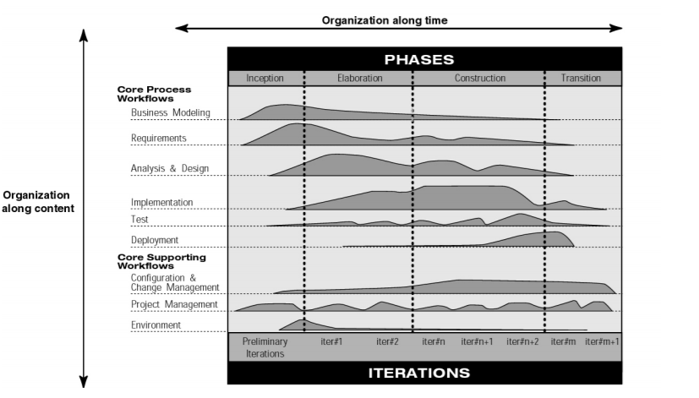

### Fase de Incepción

En esta fase se establece el caso del negocio para el sistema y se delimita el alcance del proyecto. Para lograrlo, es necesario identificar todas las entidades eternas con las que el sistema va a interactuar (actores) y se define la naturaleza de esta interacción a alto nivel. Lo que implica identificar todos los casos de uso y describir algunos (los más significativos). El caso de negocio incluye criterio de éxito, evaluación de riesgos y estimación de recursos necesarios, y un plan de fase que muestre las fechas de las etapas principales.

### Fase de Elaboración

El propósito de la fase de elaboración es analizar el dominio del problema, establecer un fundamento arquitectónico, desarrollar el plan del proyecto y eliminar los elementos de mayor riesgo para el proyecto. Para lograr estos objetivos, se debe tener una vista del cuadro completo del sistema. Las decisiones sobre la arquitectura se deben hacer entendiendo el sistema completo: su alcance, requerimientos funcionales y no funcionales como requerimientos de rendimiento.

Es fácil argumentar que la fase de elaboración es la más crítica de las cuatro fases, Al final de esta fase, se considera que la “ingeniería difícil” se ha completado y que el proyecto ha pasado por el día más importante de consideración del proyecto: la decisión de continuar o no hacia las fases de construcción y transición. Mientras el proceso siempre tiene que hacer cambios, las actividades de la fase de elaboración aseguran que la arquitectura, requerimientos y planes estén suficientemente estables y que los riesgos estén suficientemente mitigados, de manera que se pueda determinar predeciblemente el costo y el programa para conclusión del desarrollo

### Fase de Construcción

En la fase de construcción, todos los componentes que faltan y las características de la aplicación se desarrollan e integran en el producto, y todas las características se prueban. La fase de construcción es de cierto modo un proceso de manufactura que pone énfasis en manejar los recursos y controlar las operaciones para optimizar costos, programaciones y calidad. En este sentido, la mentalidad de administración sigue una transición desde el desarrollo de propiedad intelectual durante las fases de incepción y elaboración, hasta el desarrollo de un producto desplegable durante las fases de construcción y transición.

### Fase de Transición

El propósito de la fase de transición es justamente la transición del producto de software en la comunidad de usuarios. Una vez que el producto se ha entregado al usuario final, surgen inconvenientes y requieren nuevas versiones, corregir algunos problemas o terminar las características que fueron pospuestas.

La fase de transición se da cuando una línea base está suficientemente avanzada para ser desplegada en el dominio del usuario final. Esto requiere casi siempre que algunos subconjuntos utilizables del sistema se hayan completado en un nivel aceptable de calidad y que la documentación de usuario esté disponible de manera que la transición de resultados positivos para todas las partes.

## Desarrollo web

Una Página Web (madrid, 2018)es un documento electrónico que forma parte de la WWW (World Wide Web) generalmente construido en el lenguaje HTML (Hyper Text Markup Language o Lenguaje de Marcado de Hipertexto) ó en XHTML (eXtensible Hyper Text Markup Language o Lenguaje de Marcado de Hipertexto Extensible). Este documento puede contener enlaces (característica del hypertext) que nos direcciona a otra Página Web cuando se efectúa el click sobre él. Para visualizar una Página Web es necesario el uso de un Browser o navegador. (madrid, 2018)

Una Página Web puede estar alojada en un ordenador local o en un ordenador remoto. Al servidor donde esté alojada la Página Web se le denomina Servidor Web. El Servidor Web atiende las peticiones de Páginas Web utilizando el protocolo HTTP (HyperText Transfer Protocol); del lado del cliente es el Browser o navegador el que recibe y muestra las Páginas Web utilizando el mismo protocolo. Otra característica importante es que una Página Web puede ser estática (su contenido siempre es el mismo) o dinámica (su contenido se construye a partir de la información introducida por el usuario).

Una Web es un conjunto de Páginas Web interrelacionadas que conforman lo que se conoce como un Sitio Web.

La WWW o la Web es todo el conjunto de información interrelacionada que se haya disponible en Internet, ésta se conforma por una serie de servidores a nivel mundial organizados por dominios (nombres lógicos asociados a instituciones o empresas, otorgados por empresas registradoras oficiales).

Ilustración 1 Página Web



Fuente: wellagio webAgency

### XAMPP

XAMPP (Matenimientosdeunpc, 2019)es un servidor independiente de plataforma de código libre. Te permite instalar de forma sencilla Apache en tu propio ordenador, sin importar tu sistema operativo (Linux, Windows, MAC o Solaris).

XAMPP incluye además servidores de bases de datos como MySQL ySQLite con sus respectivos gestores phpMyAdmin y phpSQLiteAdmin. Incorpora también el intérprete de PHP, el intérprete de Perl, servidores de FTP como ProFTPD ó FileZilla FTP Serve, etc. entre muchas cosas más.

XAMPP es una herramienta de desarrollo que te permite probar tu trabajo (páginas web o programación, por ejemplo) en tu propio ordenador sin necesidad de tener que acceder a internet.

### HTML 5

HTML (Next_u, 2021) es el lenguaje con el que se define el contenido de las páginas web. Básicamente se trata de un conjunto de etiquetas que sirven para definir el texto y otros elementos que compondrán una página web.

El lenguaje de marcado de hipertexto (HTML) es un lenguaje informático que forma parte de la mayoría de las páginas web y aplicaciones en línea. Un hipertexto es un texto que se utiliza para enlazar con otros textos, mientras que un lenguaje de marcado es una serie de marcas que indican a los servidores web la estructura y el estilo de un documento.

Es un lenguaje abstracto que usan las aplicaciones para representar documentos (se les llama documentos a instancias completas, como lo son las páginas web) y que puede ser transmitido fácilmente por algún medio, como Internet. Los navegadores de Internet procesan e interpretan documentos descritos en HTML usando un analizador de HTML.

### Hoja de estilo – CSS

CSS (en inglés Cascading Style Sheets) (Hostinger, 2021)es lo que se denomina lenguaje de hojas de estilo en cascada y se usa para estilizar elementos escritos en un lenguaje de marcado como HTML. CSS separa el contenido de la representación visual del sitio.

La relación entre HTML y CSS es muy fuerte. Dado que HTML es un lenguaje de marcado (es decir, constituye la base de un sitio) y CSS enfatiza el estilo (toda la parte estética de un sitio web), van de la mano.

CSS utiliza una sintaxis simple basada en el inglés con un conjunto de reglas que la gobiernan. Como mencionamos anteriormente, HTML no fue hecho con la intención de utilizar elementos de estilo, sino solo para el marcado de la página. Fue creado simplemente para describir el contenido.

### Bootstrap

Se trata de un framework (acensTchnologies, 2018) que ofrece la posibilidad de crear un sitio web totalmente responsive mediante el uso de librerías CSS. En estas librerías, nos podemos encontrar un gran número elementos ya desarrollados y listos para ser utilizados como pueden ser botones, menús, cuadros e incluso un amplio listado de tipografías.

Hoy en día, la mayoría de las personas acceden a los portales de Internet desde sus dispositivos móviles. Esto ha provocado que a la hora de empezar un nuevo proyecto haya que tener muy presente este tipo de dispositivo, para que el contenido se adapte al tamaño de la pantalla.

Bootstrap, (Arweb, 2021)es un framework originalmente creado por Twitter, que permite crear interfaces web con CSS y PHP, cuya particularidad es la de adaptar la interfaz del sitio web al tamaño del dispositivo en que se visualice. Es decir, el sitio web se adapta automáticamente al tamaño de una PC, una Tablet u otro dispositivo. Esta técnica de diseño y desarrollo se conoce como “responsive design” o diseño adaptativo.

Bootstrap tiene un soporte relativamente incompleto para HTML5 y CSS 3, pero es compatible con la mayoría de los navegadores web. La información básica de compatibilidad de sitios web o aplicaciones está disponible para todos los dispositivos y navegadores. Existe un concepto de compatibilidad parcial que hace disponible la información básica de un sitio web para todos los dispositivos y navegadores.

Ilustración 2Bootstrap

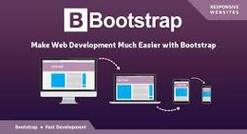

Fuente: ecuret.com

### Base de Datos

En la actualidad, (Ricardo, 2009) las bases de datos se usan tan ampliamente que se pueden encontrar en organizaciones de todos los tamaños, desde grandes corporaciones y agencias gubernamentales, hasta pequeños negocios e incluso en hogares. Las actividades diarias con frecuencia lo ponen en contacto con las bases de datos, ya sea directa o indirectamente.

Cuando visita un portal de Internet del consumidor que permite navegar y ordenar en línea bienes como libros o ropa, accede a una base de datos. La información acerca de los productos disponibles y los datos acerca del pedido se almacenan en una base de datos. También es posible que pueda ver los datos almacenados acerca de pedidos anteriores que haya levantado. Algunos sitios Web pueden usar información acerca de sus pedidos, o incluso sus actividades de navegación, para sugerir productos o servicios que es probable que le interesen.

#### MySql

MySQL (OpenWebinars, 2019) es el sistema de gestión de bases de datos relacional más extendido en la actualidad al estar basada en código abierto. Desarrollado originalmente por MySQL AB, fue adquirida por Sun MicroSystems en 2008 y esta su vez comprada por Oracle Corporation en 2010, la cual ya era dueña de un motor propio InnoDB para MySQL.

MySQL presenta algunas ventajas que lo hacen muy interesante para los desarrolladores. La más evidente es que trabaja con bases de datos relacionales, es decir, utiliza tablas múltiples que se interconectan entre sí para almacenar la información y organizarla correctamente.

Al ser basada en código abierto es fácilmente accesible y la inmensa mayoría de programadores que trabajan en desarrollo web han pasado usar MySQL en alguno de sus proyectos porque al estar ampliamente extendido cuenta además con una ingente comunidad que ofrece soporte a otros usuarios. Pero estas no son las únicas características como veremos a continuación:

• Arquitectura Cliente y Servidor: MySQL basa su funcionamiento en un modelo cliente y servidor. Es decir, clientes y servidores se comunican entre sí de manera diferenciada para un mejor rendimiento. Cada cliente puede hacer consultas a través del sistema de registro para obtener datos, modificarlos, guardar estos cambios o establecer nuevas tablas de registros, por ejemplo.

• Compatibilidad con SQL: SQL es un lenguaje generalizado dentro de la industria. Al ser un estándar MySQL ofrece plena compatibilidad por lo que si has trabajado en otro motor de bases de datos no tendrás problemas en migrar a MySQL.

• Vistas: Desde la versión 5.0 de MySQL se ofrece compatibilidad para poder configurar vistas personalizadas del mismo modo que podemos hacerlo en otras bases de datos SQL. En bases de datos de gran tamaño las vistas se hacen un recurso imprescindible.

• Procedimientos almacenados. MySQL posee la característica de no procesar las tablas directamente, sino que a través de procedimientos almacenados es posible incrementar la eficacia de nuestra implementación.

• Transacciones. Una transacción representa la actuación de diversas operaciones en la base de datos como un dispositivo. El sistema de base de registros avala que todos los procedimientos se establezcan correctamente o ninguna de ellas. En caso por ejemplo de una falla de energía, cuando el monitor falla u ocurre algún otro inconveniente, el sistema opta por preservar la integridad de la base de datos resguardando la información.

### PHP

PHP (Rockcontent, 2020) es un lenguaje de programación destinado a desarrollar aplicaciones para la web y crear páginas web, favoreciendo la conexión entre los servidores y la interfaz de usuario.

Esto significa que cualquiera puede hacer cambios en su estructura. En la práctica, esto representa dos cosas importantes:

• es de código abierto, no hay restricciones de uso vinculadas a los derechos. El usuario puede usar PHP para programar en cualquier proyecto y comercializarlo sin problemas.

• está en constante perfeccionamiento, gracias a una comunidad de desarrolladores proactiva y comprometida.

El PHP generalmente es definido como un lenguaje del lado del servidor. Esto significa que se aplica en la programación que tiene lugar en el servidor web responsable de ejecutar la aplicación o, más a menudo, en un sitio web.

Este trabajo previo permite cargar los elementos de una página antes de mostrarlos al usuario que accede a un sitio web. El código PHP se ejecuta en el servidor que, al leer los comandos, puede activar todos los elementos funcionales y la interfaz visual del sitio web.

#### Codeigniter

CodeIgniter (Desarrolloweb, 2021) es un framework PHP para la creación rápida de aplicaciones web. Presentación general del framework y primeras notas para empezar a usarlo.

CodeIgniter, por tanto, es un programa o aplicación web desarrollada en PHP para la creación de cualquier tipo de aplicación web bajo PHP. Es un producto de código libre, libre de uso para cualquier aplicación.

Codeigniter contiene una serie de librerías que sirven para el desarrollo de aplicaciones web y además propone una manera de desarrollarlas que debemos seguir para obtener provecho de la aplicación. Esto es, marca una manera específica de codificar las páginas web y clasificar sus diferentes scripts, que sirve para que el código esté organizado y sea más fácil de crear y mantener. CodeIgniter implementa el proceso de desarrollo llamado Model View Controller (MVC), que es un estándar de programación de aplicaciones, utilizado tanto para hacer sitios web como programas tradicionales.

### Interfaz de una página web

La interfaz web son elementos gráficos que permiten al usuario acceder a los contenidos, navegar e interactuar. Para lograr que un usuario se quede y vuelva, el diseño de la interfaz es importante.

Para que un diseño web sea efectivo, debe lograr que los usuarios del sitio puedan acceder con facilidad a los contenidos, interactuar con eficacia con todos los componentes y sentirse cómodo en forma permanente, y todo ello sin siquiera pensarlo. la interfaz web es el conjunto gráfico que permite la presentación y la navegación del sitio. (LaWebera, 2021)

El objetivo de la interfaz web es permitir una operación y un control efectivos de la aplicación desde el extremo humano, mediante el uso de dispositivos digitales como computadoras de escritorio, laptops, smartphones o tablets, que a su vez utilizan pantallas táctiles, teclados y botones. (GoDaddy, 2021)

Ilustración 3 Interfaz de una pagina web

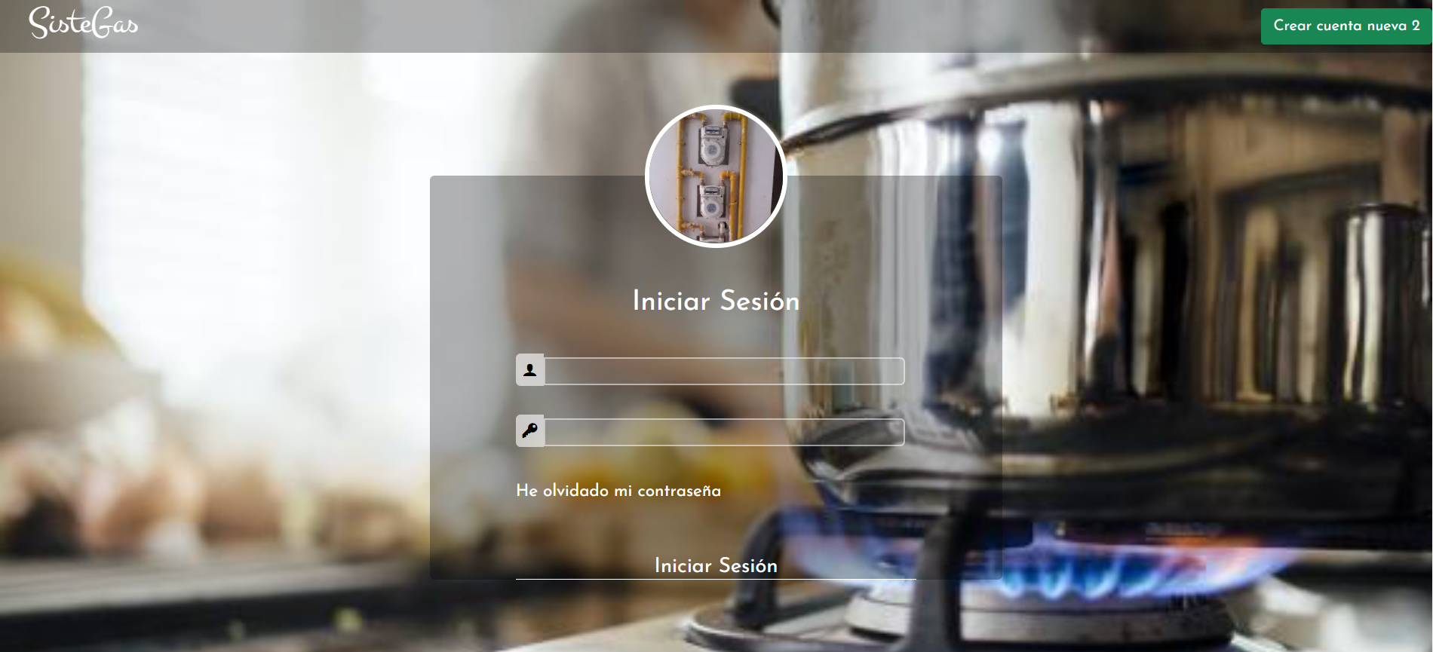

Fuente: Elaboración propia

**CAPITULO II**

**MARCO TEÓRICO CONCEPTUAL**

# Propuesta de Innovación o Solución del Problema

Dicho proyecto será desarrollado en función al Proceso Unificado Racional (Rational Unified Process – RUP) (W, 2016), es un Proceso de Ingeniería de Software que provee un acercamiento disciplinado para asignar tareas y responsabilidades en una organización desarrollada.

También será desarrollado junto al lenguaje unificado de modelado, un lenguaje para especificar, construir, visualizar y documentar los artefactos de un sistema de software orientado a objetos.

El Proceso Unificado Racional (Rational Unified Process en inglés, habitualmente resumido como RUP) es un proceso de desarrollo de software y junto con el Lenguaje Unificado de Modelado UML, constituye la metodología estándar más utilizada para el análisis, implementación y documentación de sistemas orientados a objetos.

## Análisis de requerimientos

Un análisis de requerimientos es un estudio profundo de una necesidad tecnológica que tiene un producto.

Algunas de las razones para realizar el análisis de requerimiento son:

* Reconoce el problema y lo evalúa antes de empezar a crear el modelo de análisis
* Explica lo que el cliente pretende del sistema
* Permite gestionar las necesidades del proyecto en forma estructurada
* Mejora la calidad del software a desarrollar: funcionalidad, facilidad de uso, confiabilidad, desempeño, etcétera.

### Clasificación de los requerimientos

La clasificación se encuentra dividida en base a lo que se va a describir, las clasificaciones son las siguientes:

#### Requerimientos no funcionales

Los requerimientos no funcionales representan características generales y restricciones de la aplicación o sistema que se esté desarrollando.

En la siguiente tabla se detalla los requerimientos no funcionales en la arquitectura del sistema:

Tabla 1 Requerimiento no funcionales del sistema

|  |  |
| --- | --- |
| **Nro** | **Descripción de requerimientos funcionales** |
| 1 | Validar el ingreso del usuario (administrador, proyectista e instalador) al sistema |
| 2 | Gestionar usuarios: Crear, Eliminar y Modificar a usuarios |
| 3 | Rol de usuarios, se dará privilegios a administrador, también a usuario proyectista y usuario instalador |
| 4 | Realizar la gestión de personal de trabajo |
| 5 | Realizar la gestión de zona de trabajo |
| 6 | Realizar la gestión de cliente y sus excedentes |
| 7 | Realizar la gestión de inspector |
| 8 | Realizar gestión de material de trabajo |
| 9 | Realizar reportes de excedentes para los clientes |

Fuente: elaboración propia

#### Requerimientos funcionales

Los requerimientos funcionales de un sistema, son aquellos que describen cualquier actividad que este deba realizar, en otras palabras, el comportamiento o función particular de un sistema o software cuando se cumplen ciertas condiciones.

|  |  |
| --- | --- |
| **Nro.** | **Descripción de requerimientos no funcionales** |
| 1 | En el formulario de galería de imágenes de insertar imágenes de ayuda |
| 2 | Realiza reportes en pdf de los excedentes para los clientes |
| 3 | El administrador y usuario proyectista podrán realizar cálculos de excedentes de costos para los clientes. |
| 4 | El sistema mostrara los formularios de los clientes, personal de la empresa, zona de trabajo, inspector, costos de excedentes. |

## Diagramas de casos de uso

La vista de casos de uso captura la funcionalidad de un sistema, de un subsistema, o de una clase, tal como se muestra a un usuario exterior, reparte la funcionalidad del sistema en transacciones significativas para los usuarios ideales de un sistema.

Los usuarios del sistema se denominan actores y las particiones funcionales se conocen con el nombre de casos de uso.

Ilustración 4 Diagrama de casos de usos General

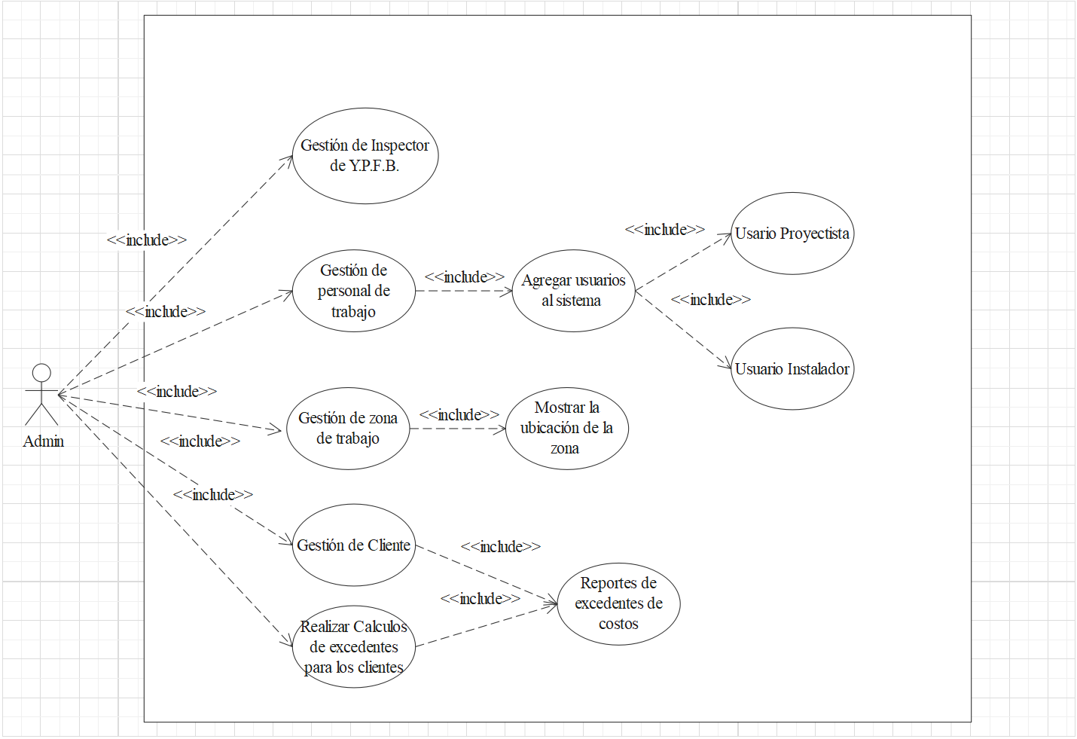

*Fuente: Elaboración propia*

Ilustración 5 Diagrama de caso de usos, Usuario Proyectista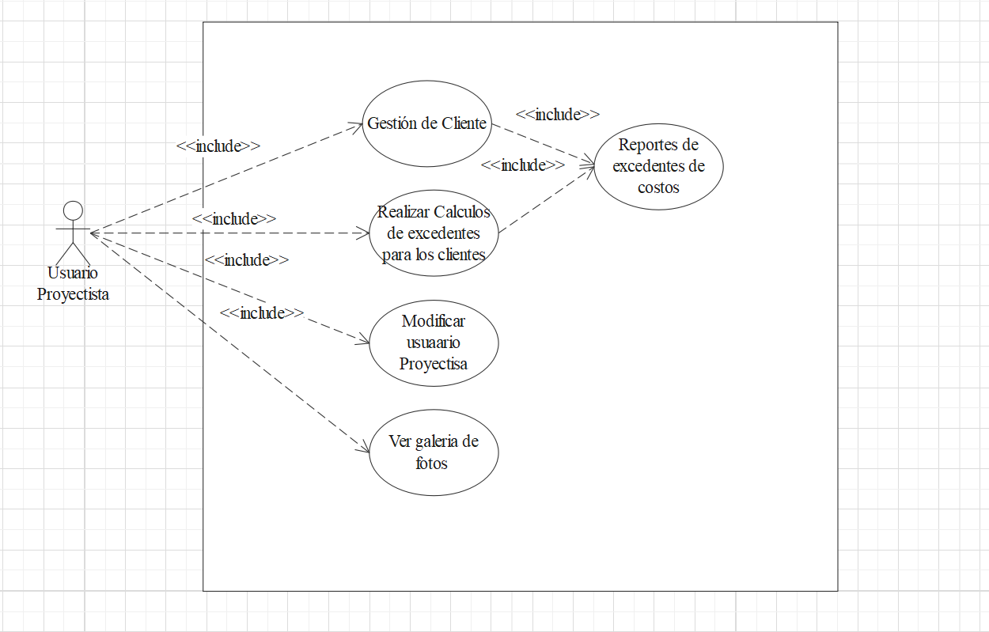

*Fuente: Elaboración propia*

Ilustración 6 Diagrama de casos de usos, Usuario instalador

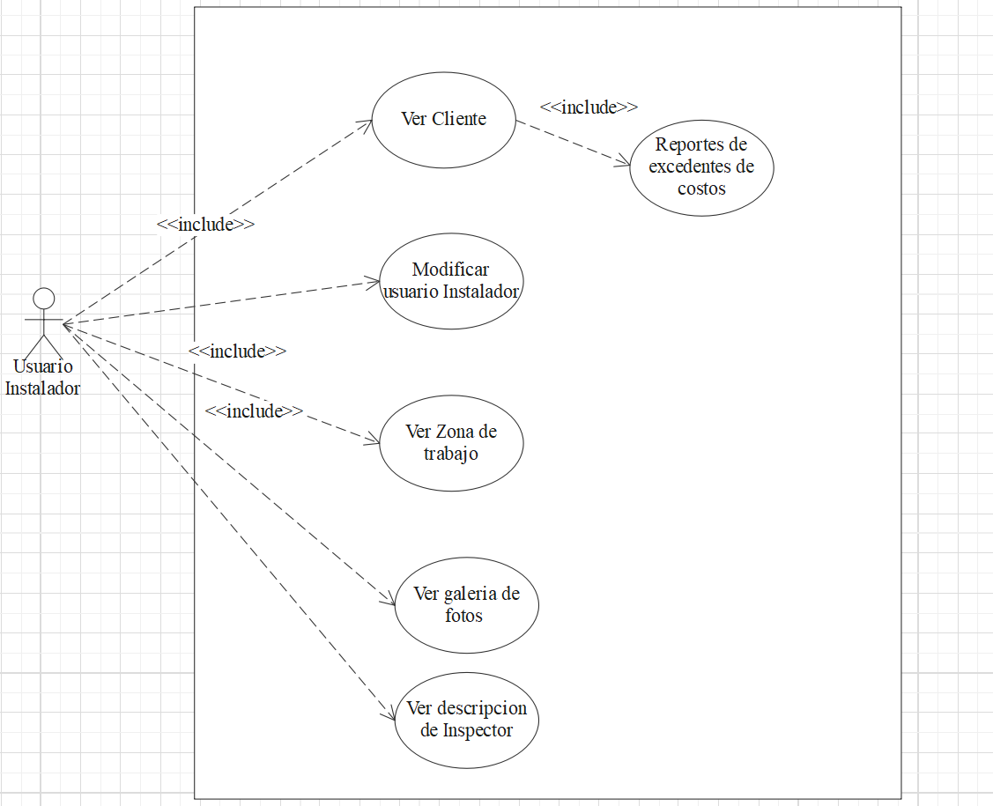

*Fuente: Elaboración propia*

## Diagrama de clases

## Diagrama relacional

## Arquitectura del sistema

## Diagrama de secuencias

## Diagrama de componentes

## Pruebas de calidad

## Documentación de la prueba del prototipo

RESULTADOS ESPERADOS

El vídeo proporciona una manera eficaz para ayudarle a demostrar el punto. Cuando haga clic en Vídeo en línea, puede pegar el código para insertar del vídeo que desea agregar. También puede escribir una palabra clave para buscar en línea el vídeo que mejor se adapte a su documento.Para otorgar a su documento un aspecto profesional, Word proporciona encabezados, pies de página, páginas de portada y diseños de cuadro de texto que se complementan entre sí. Por ejemplo, puede agregar una portada coincidente, el encabezado y la barra lateral.

Haga clic en Insertar y elija los elementos que desee de las distintas galerías.Los temas y estilos también ayudan a mantener su documento coordinado. Cuando haga clic en Diseño y seleccione un tema nuevo, cambiarán las imágenes, gráficos y gráficos SmartArt para que coincidan con el nuevo tema. Al aplicar los estilos, los títulos cambian para coincidir con el nuevo tema. Ahorre tiempo en Word con nuevos botones que se muestran donde se necesiten.

Para cambiar la forma en que se ajusta una imagen en el documento, haga clic y aparecerá un botón de opciones de diseño junto a la imagen. Cuando trabaje en una tabla, haga clic donde desee agregar una fila o columna y, a continuación, haga clic en el signo más.La lectura es más fácil, también, en la nueva vista de lectura. Puede contraer partes del documento y centrarse en el texto que desee. Si necesita detener la lectura antes de llegar al final, Word le recordará dónde dejó la lectura, incluso en otros dispositivos.

CONCLUSIONES

El vídeo proporciona una manera eficaz para ayudarle a demostrar el punto. Cuando haga clic en Vídeo en línea, puede pegar el código para insertar del vídeo que desea agregar. También puede escribir una palabra clave para buscar en línea el vídeo que mejor se adapte a su documento.Para otorgar a su documento un aspecto profesional, Word proporciona encabezados, pies de página, páginas de portada y diseños de cuadro de texto que se complementan entre sí.

Por ejemplo, puede agregar una portada coincidente, el encabezado y la barra lateral. Haga clic en Insertar y elija los elementos que desee de las distintas galerías.Los temas y estilos también ayudan a mantener su documento coordinado. Cuando haga clic en Diseño y seleccione un tema nuevo, cambiarán las imágenes, gráficos y gráficos SmartArt para que coincidan con el nuevo tema.

RECOMENDACIONES

El vídeo proporciona una manera eficaz para ayudarle a demostrar el punto. Cuando haga clic en Vídeo en línea, puede pegar el código para insertar del vídeo que desea agregar.

También puede escribir una palabra clave para buscar en línea el vídeo que mejor se adapte a su documento.Para otorgar a su documento un aspecto profesional, Word proporciona encabezados, pies de página, páginas de portada y diseños de cuadro de texto que se complementan entre sí.

Por ejemplo, puede agregar una portada coincidente, el encabezado y la barra lateral. Haga clic en Insertar y elija los elementos que desee de las distintas galerías.

FUENTES DE INFORMACIÓN BIBLIOGRÁFICA

Autor, N. d. (2018). *Título del libro.* Cochabamba - Bolivia: ABC.

ANEXOS